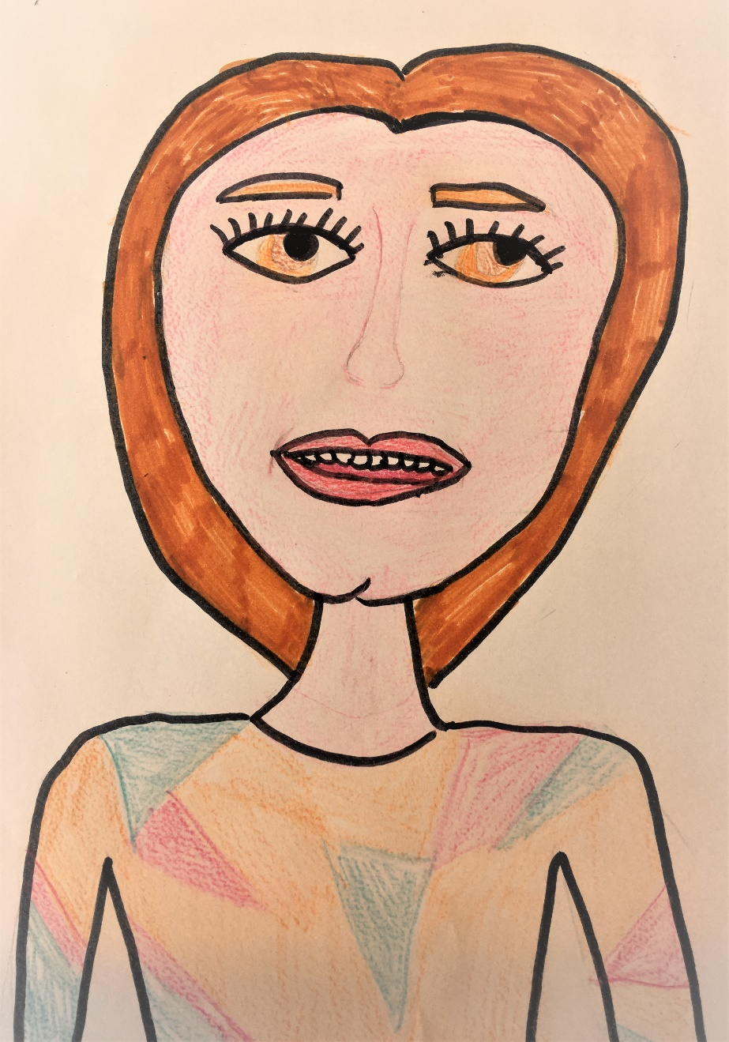
Ma meilleure amie a dix ans.
Elle a les cheveux châtains clairs, longs et très épais, attachés en queue de cheval mal formée. Adèle a les yeux bruns clairs et pétillants, un petit nez fin et une bouche souriante. Elle a aussi une silhouette maigre et musclée. Elle porte des habits colorés et des chaussures stylées.
C’est une bonne élève qui aime l’art plastique et le sport mais les maths ne sont pas son point fort.
Elle aime aller à l’écurie et monter à cheval, surtout Ulysse son double poney favori. Elle a un chien et un chat dont elle prend grand soin. C’est aussi une gourmande qui adore manger des chips et des gourmandises.

Axelle

